

**ASPIRATEUR TRAINEAU**

**SANS SAC**

*THVC22750*

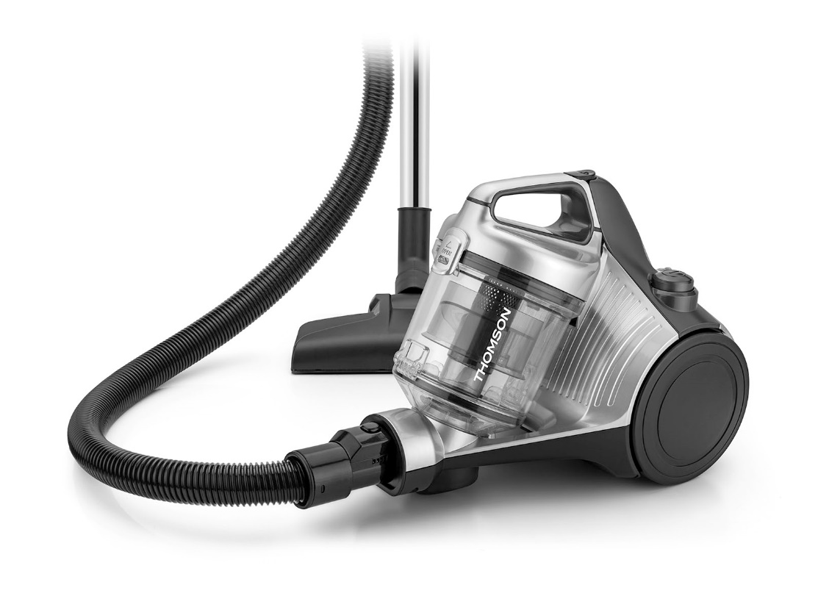**MODE D’EMPLOI**

**Lire attentivement la notice avant toute utilisation.**

Ce produit est conforme aux exigences de la directive 2014/35/UE (qui remplace la directive 73/23/CEE modifiée par la directive 93/68/CEE) et 2014/30/UE (remplaçant la directive 89/336/CEE).

**CONSIGNES DE SÉCURITÉ IMPORTANTES**

* Lisez attentivement ce mode d'emploi avant d'utiliser l'appareil pour la première fois.
* Veuillez lire l'intégralité des instructions figurant dans ce mode d'emploi.
* Avant d'utiliser l'appareil, vérifiez que la tension secteur correspond à celle indiquée dans les caractéristiques techniques figurant à la fin de ce mode d'emploi.
* Vérifiez également que l'appareil est connecté à une prise reliée à la terre et répond aux normes applicables en matière d'électricité.
* N'utilisez jamais l'aspirateur si l'alimentation en électricité de votre domicile ne répond pas aux normes applicables en matière d'électricité.
* Cet appareil est exclusivement conçu pour une utilisation domestique en intérieur.
* Cet appareil ne doit être utilisé à

Aucune autre fin que celle pour laquelle il a été conçu.

* Débranchez toujours l'appareil de la prise secteur lorsqu'il n'est pas utilisé et avant de le déplacer pour nettoyage ou entretien.
* N'allumez pas l'appareil s'il présente des signes d'usure.
* N'utilisez pas l'aspirateur dans des conditions humides, à l'extérieur, ou avec des mains mouillées.
* Afin d'éviter tout risque d'électrocution, ne placez jamais l'appareil, le cordon d'alimentation ou la prise électrique dans l'eau ou dans tout autre liquide. Ne nettoyez l'appareil qu'avec un chiffon sec ou légèrement humide.
* N'aspergez jamais l'aspirateur d'eau ou de tout autre liquide.
* Éteignez et débranchez l'appareil avant son nettoyage, son entretien ou le changement de filtres ou d'accessoires.
* Ne laissez jamais l'appareil en marche sans surveillance. Gardez l'appareil hors de portée des enfants.
* N'utilisez pas l'aspirateur sans filtres.
* Vérifiez que les filtres et le compartiment à poussière sont correctement installés avant d'utiliser l'appareil.
* Vérifiez que les filtres sont secs avant d'utiliser l'aspirateur.
* L'aspirateur ne doit être utilisé que pour nettoyer des matériaux secs. Ne l'utilisez jamais pour nettoyer des matériaux humides, de l'eau ou tout autre liquide.
* Ne l'utilisez jamais pour nettoyer des matériaux chauds ou incandescents, des cendres, du plâtre, des objets tranchants, des braises ou autres matériaux de ce type.
* Débranchez l’appareil quand vous ne l’utilisez pas.
* N'exposez pas l'appareil à une source de chaleur ou d'humidité.
* Le cordon d'alimentation ne doit jamais être placé près d'une source de chaleur ou d'une surface coupante.
* Ne débranchez jamais l'appareil en tirant sur le cordon d'alimentation.
* N'utilisez de rallonge électrique qu'après avoir vérifié qu'elle est en parfait état.
* N'insérez aucun objet dans l'aspirateur, car cela pourrait l'endommager ou le bloquer.
* Cet appareil doit être installé conformément aux normes électriques en vigueur dans votre pays.
* Débranchez l'appareil dans les situations suivantes :

-uelque chose d'inhabituel se produit durant l'utilisation.

-Le cordon d'alimentation est usé ou défectueux.

-Avant tout nettoyage et entretien.

-Lorsque des signes d'usure sont visibles sur l'appareil.

-Après utilisation de l'appareil.

* Cet appareil peut être utilisé par des enfants âgés d'au moins 8 ans et par des personnes ayant des capacités physiques, sensorielles ou mentales réduites ou dénuées d’expérience ou de connaissances à condition qu'ils bénéficient d'une surveillance ou disposent d'instructions afin d'utiliser l'appareil en toute sécurité tout en comprenant les risques posés par son utilisation. Ne laissez jamais un enfant jouer avec l'appareil. Le nettoyage et l'entretien par l'utilisateur ne doivent pas être effectués par des enfants.
* L'appareil et son cordon d'alimentation doivent toujours être hors de portée des enfants de moins de 8 ans.
* Cet appareil est conçu pour un usage domestique
* Si les orifices d’aspiration de l’unité, le tuyau ou le tube sont bouchés, éteignez l’aspirateur et retirez le produit bloquant avant de redémarrer l’unité.
* N'utilisez pas l'aspirateur trop près du chauffage ou des radiateurs.
* Avant d'insérer la fiche d'alimentation dans la prise murale, assurez-vous que vos mains soient sèches.
* Avant de démarrer l'unité, veillez à retirer les objets volumineux ou pointus qui pourraient endommager le réservoir à poussière et le tuyau.
* Lorsque vous débranchez le cordon d'alimentation de la prise murale, tirez sur la fiche et non sur le cordon d'alimentation.
* Ne pas utiliser sans tous les filtres en place.
* Lors de l'utilisation, si vous entendez des grincements de la part de l'aspirateur, l’aspiration pourrait être réduite, vous devez donc vous arrêter (assurez-vous que l'aspirateur ne se bouche pas), puis nettoyez entièrement le filtre à air.
* Si le cordon d'alimentation est endommagé, il doit être remplacé par le fabricant, son agent de service ou une personne de qualification similaire afin d'éviter tout risque.
* Tenez la fiche lorsque vous rembobinez le cordon. Ne laissez pas le cordon fouetter lors du rembobinage.

**IMPORTANT**

**Il est interdit de remplacer le cordon d’alimentation vous- même. En cas de détérioration, il doit être réparé par le service après-vente de distributeurs locaux, le fabricant ou des personnes de qualifications similaires.**

**Si l'appareil est tombé, demandez à un professionnel qualifié de l'inspecter avant de le réutiliser. Des détériorations internes peuvent provoquer des accidents.**

**Pour tout type de problèmes ou réparations, contactez le service après- vente de distributeurs locaux, le fabricant ou des personnes de qualifications similaires pour prévenir tout risque éventuel.**

**Mise au rebut et responsabilité environnementale :**

Afin de protéger l'environnement, nous vous encourageons à mettre l'appareil au rebut. Vous pouvez contacter les autorités locales ou les centres de recyclage pour plus d'informations.

**DESCRIPTION DE L'APPAREIL**

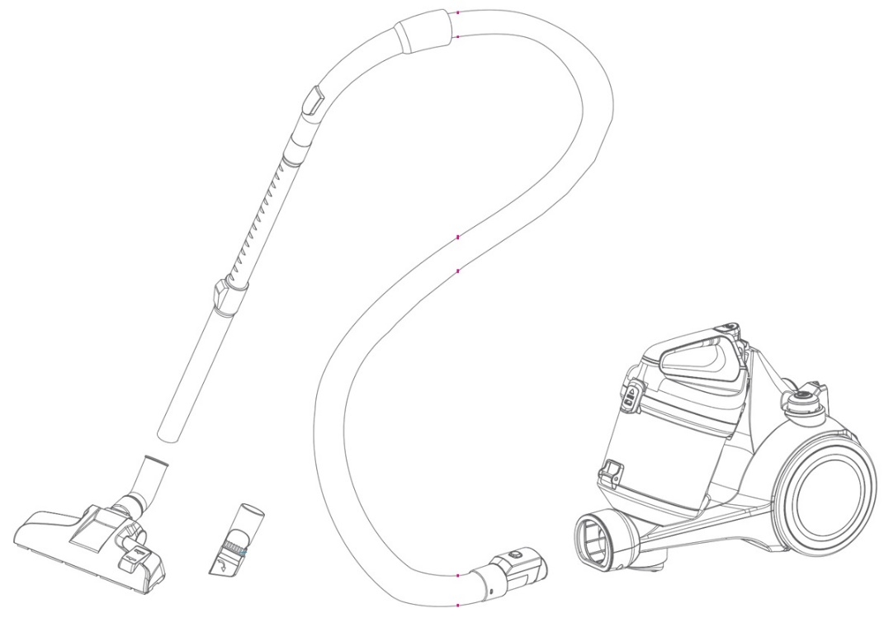

5

4

3

2

1

1. Réservoir à poussière
2. Tuyau flexible
3. Tube télescopique
4. Brosse principale
5. Brosse 2 en 1

**FONCTIONNEMENT DU PRODUIT**

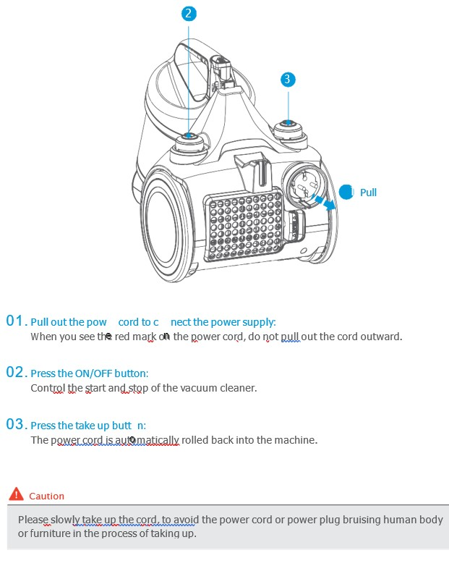**Utilisation :**

1. Tirez le cordon d’alimentation pour le brancher à une prise secteur.

Lorsque vous voyez la marque rouge sur le cordon d'alimentation, ne le tirez pas au delà.

1. Appuyez sur le bouton Marche / Arrêt :

Contrôle : Mise en marche et arrêt de l’aspirateur

1. Appuyez sur le bouton d’enroulement :

Le cordon d’alimentation est automatiquement enroulé dans l’appareil.

**ATTENTION :**

Veuillez guider lentement le cordon, pour éviter que le cordon d'alimentation ou la prise d'alimentation ne vous blesse ou n'endommage les meubles lors de l’enroulement.

**NETTOYAGE ET ENTRETIEN**

**Nettoyez le filtre à l'intérieur du bac à poussière**

1. 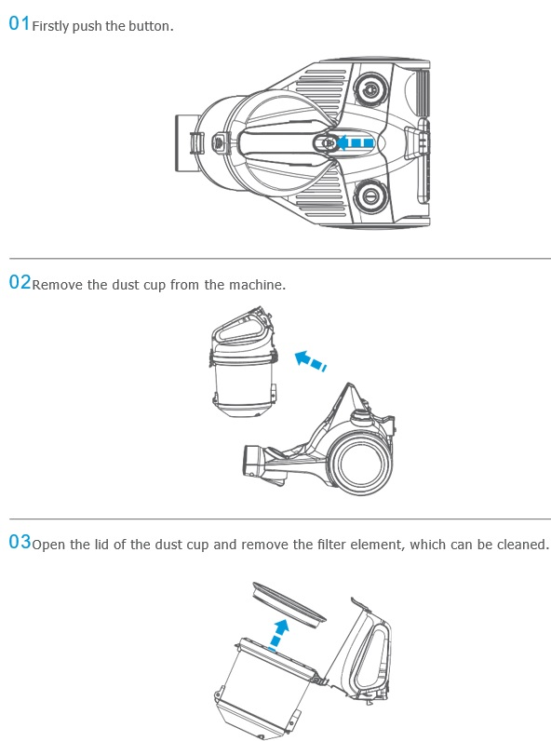Appuyez d'abord sur le bouton.
2. Retirez le bac à poussière de l’appareil.
3. Ouvrez le couvercle du bac à poussière et retirez l'élément filtrant, qui peut être nettoyé.

**Filtre HEPA**

Retirez la plaque du boîtier, retirez le ﬁltre HEPA et nettoyez-le.

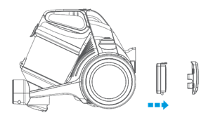

**GUIDE DE DÉPANNAGE**

En cas de dysfonctionnement, veuillez consulter le tableau suivant :

|  |  |  |
| --- | --- | --- |
| Problème | Cause possible | Solution |
| L’aspirateur ne fonctionne pas. | - La fiche n’est pas correctement branchée dans la prise de courant.  - La prise de courant n’est pas électrifiée.  - L'interrupteur d'alimentation n'est pas activé.  - La protection thermique du moteur s’est activée. | - Réinsérez la fiche.  - Vérifiez le disjoncteur  - Appuyez sur l'interrupteur d'alimentation de l’appareil  - Débranchez la fiche et attendez que le protecteur thermique se rétablisse. |
| L'aspiration devient plus faible | - La brosse principale ou les accessoires sont obstrués.  - Le bac à poussière est trop plein.  - Il y a trop de poussières dans le filtre en coton du bac à poussière. | - Nettoyez l’accessoire.  - Nettoyez les obstructions en temps opportun.  - Nettoyez le filtre en coton. |

Si le problème ne peut toujours pas être résolu, veuillez contacter votre centre d’entretien local.

**Fiche d'information relative au règlement délégué (UE) n° 665/2013**

|  |  |
| --- | --- |
| Marque déposée | THOMSON |
| Numéro de model | THVC22750 |
| Tension et fréquence nominales | 220-230V~ 50-60Hz |
| Classe de capacité énergétique | A |
| Consommation énergétique annuelle | NA |
| Consommation énergétique annuelle basée sur 50 zones à traiter. La  Consommation énergétique annuelle dépend de l’utilisation de l’appareil. | |
| Classe de performance d’utilisation Sur  surface tapis | D |
| Classe de performance d’utilisation Sur  surface dure | A |
| Niveau d’émission de poussière | A |
| Puissance nominale | 700 W |
| Pression acoustique | 78 dB |

**Mise au rebut et responsabilité environnementale :**

**Si vous souhaitez mettre votre appareil électrique au rebut, soit pour le remplacer, soit parce que vous ne vous en servez plus, n'oubliez pas de prendre l'environnement en considération. Renseignez-vous auprès des autorités locales, car il existe plusieurs centres de recyclage respectueux de l'environnement.**

**Déclaration DEEE**

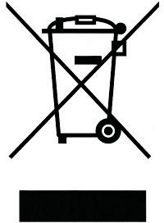Si ce logo apparaît sur le produit, cela signifie que la mise au rebut de l'appareil est régie par la directive 2012/19/UE datée du 4 juillet 2012 relative aux déchets d'équipements électriques et électroniques (DEEE).

Toute substance dangereuse contenue dans les équipements électriques et électroniques est susceptible d'avoir des effets sur l'environnement et la santé humaine lors de son retraitement.

C’est pourquoi lorsque cet appareil est en fin de vie, il ne doit pas être jeté avec les déchets municipaux non triés.

Votre rôle en tant que consommateur final est crucial en termes de réutilisation, de recyclage ou de valorisation de ce type de déchets. Divers systèmes de collecte et de reprise organisés par les autorités locales (centres de recyclage) et par les distributeurs vous sont proposés.

Vous avez l'obligation d'utiliser l'un de ces systèmes.

La garantie ne couvre pas les pièces d’usure du produit, ni les problèmes ou les dommages résultant de:

1. Détériorations superficielles dues à l'usure normale du produit ;
2. Défauts ou détériorations dus au contact du produit avec des liquides et dus à la corrosion provoquée par la rouille ou de présence d'insectes;
3. Tout incident, abus, utilisation impropre, modification, démontage ou réparation non autorisés;
4. Toute opération impropre à l'entretien, l’utilisation non conforme aux instructions concernant le produit ou le branchement à une tension incorrecte;
5. Toute utilisation d'accessoires non fournis ou non approuvés par le fabricant.

La garantie sera annulée en cas d'élimination de la plaque signalétique et/ ou du numéro de série du produit.



**THOMSON** est une marque commerciale de Technicolor SA utilisée sous licence par SCHNEIDER CONSUMER GROUP.

***Ce produit est importé par : SCHNEIDER CONSUMER GROUP 12, rue Jules Ferry, 93110 Rosny-sous-Bois, FRANCE***